INSTITUTO FEDERAL DE EDUCAÇÃO, CIÊNCIA E TECNOLOGIA DE GOIÁS - IFG

CAMPUS APARECIDA DE GOIÂNIA

PROGRAMA DE PÓS-GRADUAÇÃO EM ARTES
MESTRADO PROFISSIONAL EM ARTES – Rede PROFARTES

NOME DO(A) ESTUDANTE(A)

TÍTULO DO PRODUTO TÉCNICO E EDUCACIONAL

aparecida de Goiânia
Mês, 20XX
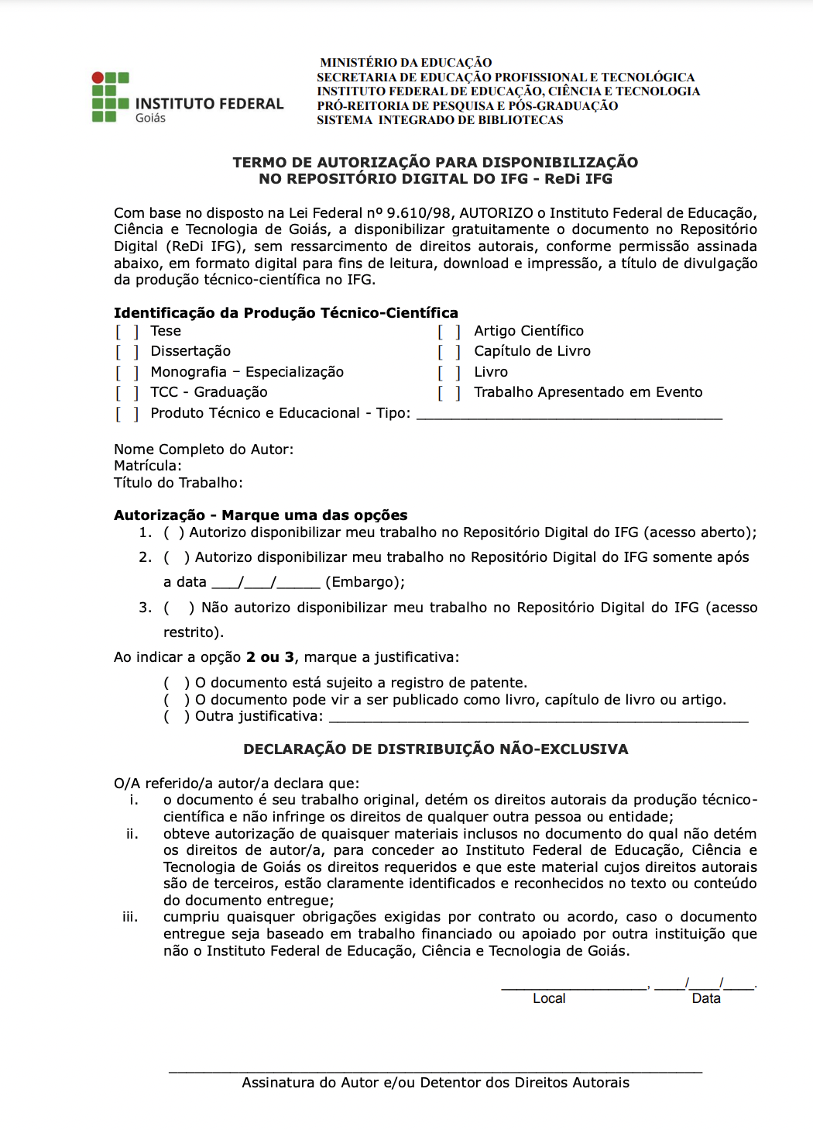

Obs.: marcar na ficha “produto técnico e educacional – tipo:”
A ficha editável está disponível na página do curso.

NOME DO(A) ESTUDANTE(A)

TÍTULO DO PRODUTO TÉCNICO E EDUCACIONAL

Produto Técnico e Educacional resultante do trabalho TÍTULO DO ARTIGO OU DISSERTAÇÃO apresentados ao curso de Mestrado Profissional em Artes, do Instituto Federal de Educação, Ciência e Tecnologia de Goiás - Campus Aparecida de Goiânia/IFG, como requisito parcial à obtenção do título de Mestre/a em Artes.

Orientador(a): Prof(a). Dr(a): Nome Completo

Coorientador(a): Prof(a). Dr(a): Nome Completo

Aparecida de Goiânia
Mês, 20xx

FICHA CATALOGRÁFICA

ATA DE APROVAÇÃO

BANCA EXAMINADORA

________________________________________
Prof. (Nome do/a orientador/a)
(Presidente - orientador)

________________________________________
Prof. (Nome do/a professor/a avaliador/a)
(Membro interno)

________________________________________
Prof. (Nome do/a professor/a avaliador/a)
(Membro externo / instituição de origem)

________________________________________
Prof. (Nome do/a professor/a avaliador/a)
(Suplente / se externo, instituição de origem)

INSTRUÇÕES PARA ACESSO AO PRODUTO TÉCNICO E EDUCACIONAL

Inserir, de forma objetiva, o resumo do produto e as instruções para acessá-lo, por meio de endereço eletrônico ou acesso a outros repositórios abertos.

